АВТОНОМНАЯ НЕКОММЕРЧЕСКАЯ ОРГАНИЗАЦИЯ
ЭКСПЕРТНО-КОНСУЛЬТАЦИОННЫЙ ЦЕНТР
«ИНТЕЛЛЕКТ»

«МЕРЫ ПОДДЕРЖКИ ПРОВЕДЕНИЯ КАПИТАЛЬНОГО РЕМОНТА МНОГОКВАРТИРНЫХ ДОМОВ»
СПРАВОЧНОЕ ПОСОБИЕ

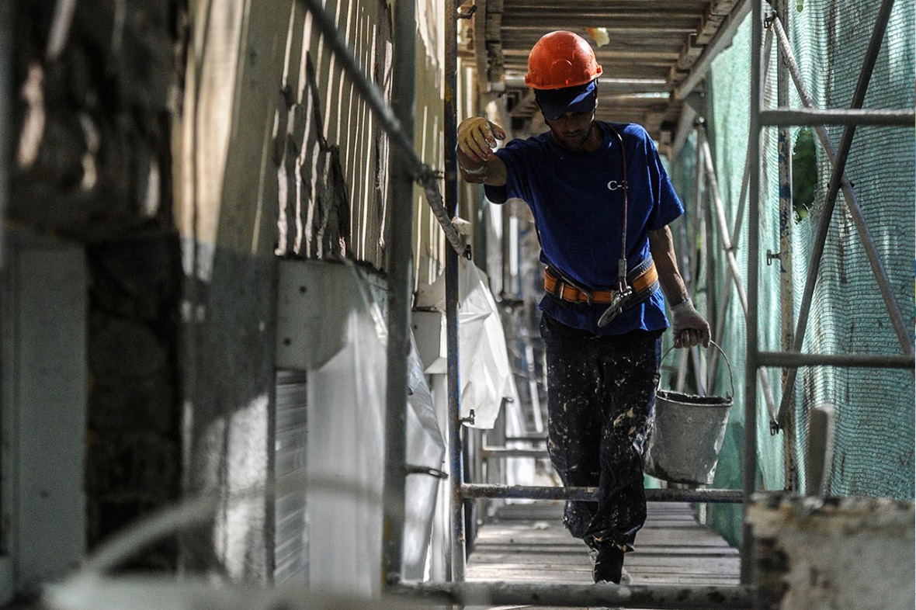

УФА
2020

Механизм поддержки капитального ремонта многоквартирных домов определен Постановлением Правительства РФ №18 от 17.01.2017 г. в редакции Постановления Правительства РФ №114 от 11.02.2019 г. Финансовая поддержка за счет средств государственной корпорации – Фонда содействия реформированию жилищно-коммунального хозяйства предоставляется субъектам России на возмещение части расходов на оплату работ по энергосбережению, выполненных в ходе капитального ремонта, и на возмещение части расходов на оплату процентов за пользование займом (кредитом), полученным на капитальный ремонт.
Кто может получить финансирование?
Дома могут быть как на спецсчете, так и в общем котле. Для получения финансовой поддержки на энергоэффективный ремонт собственникам необходимо выполнить следующие условия:
— выполнить в ходе капремонта работы по энергосбережению из установленного Фондом по согласования с Минстроем России перечня (http://fondgkh.ru/wp-content/uploads/2017/02/perechen.pdf );
— выполняемые энергоэффективные работы должны приводить к уменьшению расходов на оплату коммунальных ресурсов не менее чем на 10 % по каждому многоквартирному дому. Такая экономия определяется расчетным способом с использованием специального приложения «Помощник ЭКР», размещенного на сайте Фонда (http://fondgkh.ru/finances/documents/pomoshhnik-ekr/ ) Приложение является общедоступным и позволяет подобрать оптимальные для конкретного дома энергоэффективные мероприятия, рассчитать экономический эффект от их применения, срок окупаемости, а также размер финансовой поддержки. В отличие от условий 2017 года, подтверждать фактическую экономию не требуется;
— дом оснащен общедомовыми приборами учета коммунальных ресурсов (тепловой и электрической энергии), расчет осуществляется на основании показаний приборов непрерывно в течении 12 месяцев, взятых за трехлетний период до даты подачи заявки на предоставление финансовой поддержки.
Сколько можно привлечь средств?
Размер финансовой поддержки на энергоэффективный капремонт определяется индивидуально для каждого многоквартирного дома и может составлять от двукратного до четырехкратного размера годовой экономии расходов на оплату коммунальных ресурсов, в зависимости от значения показателя экономии расходов на оплату коммунальных ресурсов, но не более 80% от стоимости работ по капремонту и не более 5 млн рублей на 1 дом. Перечисление финансовой поддержки осуществляется после подтверждения выполнения работ по капремонту с мероприятиями по энергосбережению.

Сумма, которая выделяется Фондом на капитальный ремонт, составляет 858,5 млн рублей. Средства финансовой поддержки перечисляются Фондом в бюджет субъекта Российской Федерации, затем распределяются между бюджетами муниципальных образований, на территории которых расположены многоквартирные дома, включенные в заявку. Орган местного самоуправления перечисляет полученные средства на счета ТСЖ, жилищного, жилищно-строительного кооператива, управляющей организации, которые осуществляют управление домом.
Размер финансовой поддержки будет зависеть от полученной экономии. Например, по показаниям общедомового прибора дом потребляет ресурс за год на сумму 1 млн рублей. Согласно расчетам, если в доме будет установлена Автоматизированная система подачи ресурса и сделано утепление фасада, то будет достигнута экономия в размере 20 процентов, или 200 тыс рублей. Размер поддержки определяется от 2-4-кратного размера экономии. Для суммы 200 тыс рублей это от 400 до 800 тыс рублей в виде субсидий за выполненные работы.
Размер субсидии не может превышать 80% от выполняемых работ. На один дом не может предоставляться более 5 млн рублей.
Денежные средства перечисляются на специальный счет дома после того как собственники предоставят акт работ, выполненных подрядной организацией. Эти средства могут быть направлены на другие виды работы по капитальному ремонту дома.
Что такое энегоэффективный капремонт?
Перечень мероприятий большой, он утвержден совместным приказом Минстроя России и Фонда. Это все виды работ, которые способствуют экономии ресурсов при тепло- и энергоснабжении дома. Для отопления это установка автоматизированной системы регулирования подачи ресурса, утепление фасада, ремонт межпанельных швов, капремонт крыши с переделкой теплого чердака на регулируемую кровлю. В части расходов на услугу электроснабжения это капремонт электрики с заменой ламп накаливания на светодиодные, ремонт части лифтового оборудования. Проводя в доме эти мероприятия, а затем участвуя в программе, жители достигают двойного эффекта – возмещают часть расходов на капремонт, а потом экономят на оплате услуг по отоплению и энергоснабжению.
При этом, в отличие от программы 2017 года, когда размер получаемой экономии нужно было подтверждать показаниями приборов учета, сейчас достаточно привести только расчетную экономию (не менее 10% от годовой стоимости оплаты за отопление или электроснабжение). Расчеты должны выполняться специалистом по энергоэффективному ремонту – сотрудником УК или привлекаемым энергоаудитором. Для расчетов используется стандартный программный продукт «Помощник ЭКР», находящийся в открытом доступе.
Подача заявки
Порядок подачи заявок определяется самим регионом. В Москве он находится в процессе разработки. Предварительно, чтобы дом мог принять участие в программе, собственникам необходимо обсудить со специалистами своей УК технические и финансовые возможности, подготовить расчеты посредством программы «Помощник ЭКР». Затем подать заявку в Департамент жилищно-коммунального хозяйства города Москвы, который подготовит адресный перечень домов, участвующих в программе, и подаст единую заявку в Фонд.
Из общей суммы 858, 5 млн рублей, которые зарезервированы под проведение энергоэффективных мероприятий, лимиты для регионов не устанавливаются. Теоретически, одному региону могут выделить большую часть этой суммы. Средства финансовой поддержки предоставляются по мере поступления заявок. Все зависит от того, насколько быстро и с каким количеством домов регион заявится в Фонд.
Субсидирование процентной ставки по кредиту на капитальный ремонт.
Второй мерой поддержки, которая была установлена Постановлением Правительства РФ №18 от 17.01.2017 г. в редакции Постановления Правительства РФ №114 от 11.02.2019 г. является субсидирование процентной ставки по кредиту или займу, полученному для проведения работ по капитальному ремонту.
По подсчетам, чтобы провести некоторые виды работ в многоквартирном доме, например, заменить лифты или крышу, обойдясь только собственными средствами, жители должны разово заплатить большие суммы – примерно 20 000 — 30 000 рублей с каждой квартиры. На это могут пойти далеко не все жители, хотя это и касается их общего имущества. Даже если дело доходит до голосования на общем собрании собственников, набрать необходимое количество голосов за такой единовременный сбор средств практически нереально.
Без увеличения взноса не обойтись, даже если прибегнуть к кредитованию – процентные ставки по потребительским кредитам очень высоки, а предложений для коллективного заемщика, которым могут стать жители многоэтажек, у банков пока нет. Как признали представители банковского сообщества, на сегодняшний день не хватает механизмов, чтобы можно было выдавать кредиты собственникам домов, находящихся на специальных счетах. Нужно вносить изменения, прежде всего в банковское законодательство. Банки пока не готовы выдавать кредит на цели капитального ремонта даже под средние проценты по потребительским кредитам (15-18% годовых), банковское законодательство не позволяет кредитовать большое количество собственников, нет продуктов, учитывающих специфику домов, накапливающих средства на специальных счетах.
Однако в 2019 году у собственников помещений в многоквартирных домах появилась возможность, благодаря которой они могут получить деньги в займ даже с высокой ставкой. На федеральном уровне для российских субъектов предусмотрена финансовая поддержка за счет средств Государственной корпорации – Фонда содействия реформированию жилищно-коммунального хозяйства на проведение капитального ремонта общего имущества в многоквартирных домах. Заявку на предоставление поддержки регионы могут направить на имя Гендиректора Фонда Цицина К.Г. в срок до 30 декабря каждого года.
Многоквартирные дома, указанные в заявке, должны отвечать требованиям, предусмотренным Постановлением Правительства РФ от 17 января 2017 года № 18 «Об утверждении Правил предоставления финансовой поддержки за счет средств государственной корпорации — Фонда содействия реформированию жилищно-коммунального хозяйства на проведение капитального ремонта многоквартирных домов», а именно:
а) не признаны аварийными и подлежащими сносу или реконструкции;
б) с года ввода в эксплуатацию прошло более 5 лет, но менее 60 лет;
в) оснащены коллективными (общедомовыми) приборами учета потребления коммунальных ресурсов (тепловой и электрической энергии);
г) финансирование капремонта общего имущества в многоквартирных домах предусмотрено без использования средств регионального оператора, а также отсутствует задолженность в связи с использованием таких средств в прошлом.
Решением от 13 февраля 2019 года была утверждена новая редакция Методики по подготовке заявок на предоставление финансовой поддержки за счет средств государственной корпорации – Фонда содействия реформированию жилищно-коммунального хозяйства на проведение капитального ремонта общего имущества в многоквартирных домах и приложений к ним. Она принята в соответствии с Постановлением Правительства РФ от 11 февраля 2019 года №114 «О внесении изменений в Правила предоставления финансовой поддержки за счет средств государственной корпорации – Фонда содействия реформированию жилищно-коммунального хозяйства на проведение капитального ремонт многоквартирных домов». Методика размещена на официальном сайте Фонда.
Собственникам стоит присмотреться к возможности взять займ с возможностью софинансирования по процентной ставке со стороны федерации. Вместо того, чтобы жить без лифтов или со старой кровлей, пока не накопится достаточно средств, чтобы заплатить за новые, жители могли бы воспользоваться возможностью сделать эти работы на кредитные или заемные средства. Программа Фонда содействия реформированию ЖКХ, которая сейчас возобновлена, позволяет субсидировать процентную ставку по кредиту или займу. Если собственники найдут инвестора, которым может быть физическое или юридическое лицо, в том числе управляющая компания, и возьмут займ на проведение капремонта, то Фонд предоставит софинансирование из средств федерального бюджета в размере ставки рефинансирования Центрального банка РФ (сейчас она составляет 7,75%). К примеру, займ под 15% годовых обойдется собственникам под 7,25 процентов годовых, что достаточно выгодно для них.
Максимальный срок, на который сейчас может быть выдан кредит или представлен займ, составляет 5 лет, при этом собственники на своих специальных счетах за первые 4 года (1 февраля 2015 г. – 1 февраля 2019 г.) сбора взносов в минимальном размере накопили около 30% от стоимости капитального ремонта крыши или замены лифтов. Ввиду того, что это самые дорогие работы в многоквартирном доме, то, например, для получения займа на 5 лет собственникам на общем собрании нужно будет принимать решение об увеличении размеров взносов, хотя бы до 14-15 руб. с 1 кв.м. Если собственники многоквартирного дома примут участие в программах поддержки капитального ремонта, то размер взносов будет меньше, но всё равно придется его увеличивать, учитывая условия финансового продукта для дома.

